Parteien zur Landtagswahl

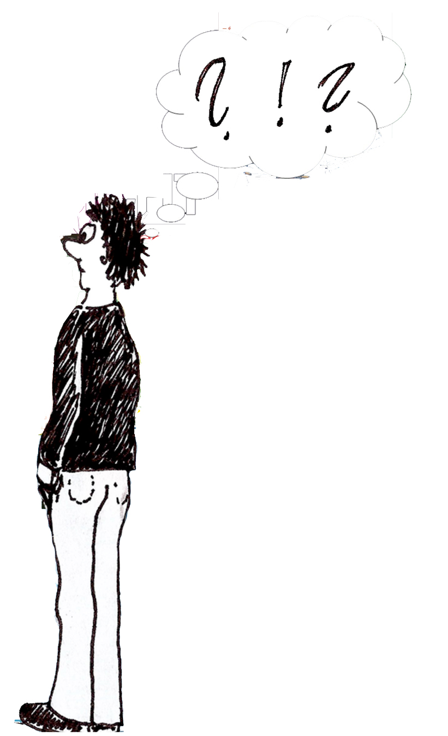
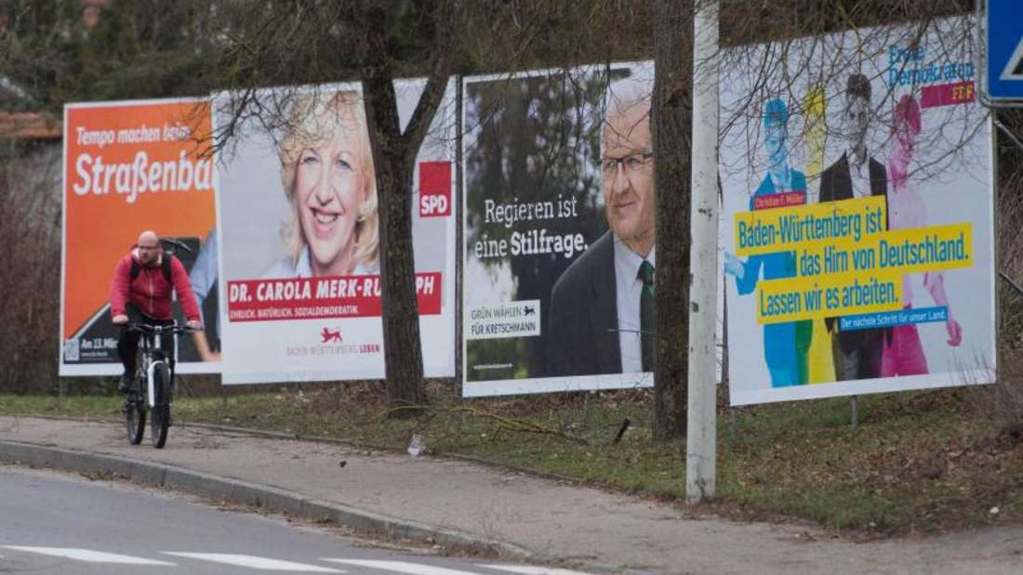
Ähhmm… Wen soll ich denn jetzt wählen?!?

Quelle: https://www.hanisauland.de/sites/default/files/styles/article_1180/public/594988-160320-134470.jpg.jpeg

Stellt euch vor, ihr gründet eine Partei, die Wähler/innen in eurem Alter ansprechen und von diesen gewählt werden möchte. Welche Themen sind euch wichtig?


M2 – M5 – Niveau I

Parteien zur Landtagswahl in Baden-Württemberg: Tipps für die Internetrecherche

Eine informative Quelle zu den zur Wahl stehenden Parteien und deren Programmen:
https://www.bpb.de/politik/wahlen/wahl-o-mat/

Auf diesen Webseiten findet ihr Informationen über die Parteien, die aktuell im Landtag von Baden-Württemberg vertreten sind:
https://www.gruene-bw.de/
https://www.cdu-bw.de/
https://www.spd-bw.de/
https://www.fdpbw.de
https://afd-bw.de/

Weitere zugelassene Parteien sind auf der Seite der Landeszentrale für politische Bildung Baden-Württemberg zu finden:
https://www.landtagswahl-bw.de/
Seite des Ministeriums des Inneren, für Digitalisierung und Kommunen Baden-Württemberg:
https://im.baden-wuerttemberg.de/de/land-kommunen/lebendige-demokratie/wahlen/landtagswahl-2026

Steckbrief:
M3 – Modul 5 – Niveau I

Parteien zur Landtagswahl in Baden-Württemberg

Name der Partei: Logo:
____________________________________________________________________
Gründungsjahr und Mitgliederzahl:
____________________________________________________________________
Spitzenkandidat/in(nen):
____________________________________________________________________

____________________________________________________________________
Themen, die der Partei besonders wichtig sind:

____________________________________________________________________

____________________________________________________________________

____________________________________________________________________

____________________________________________________________________

____________________________________________________________________
Was uns noch wichtig ist:
____________________________________________________________________

____________________________________________________________________

____________________________________________________________________

